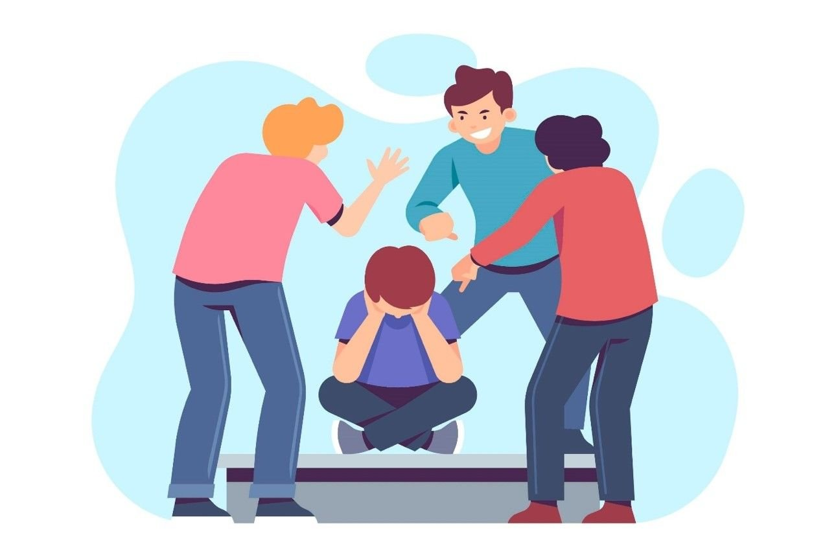

Буллинг. Что это такое, и как себя вести родителям, учителям и жертвам.

Травля в школе – сложная и тяжелая тема. Многие знают это явление под названием «буллинг». Дети могут быть очень жестоки по отношению к своим сверстникам. Но особенно ярко это проявляется в подростковом возрасте, когда важно самоутвердиться, и зачастую это делается за счет более слабых одноклассников.
Буллингу подвергаются в первую очередь те, кто не может дать отпор, кто слабее физически или не вписывается в общую систему. Это могут быть дети из более бедных семей, имеющие различные особенности в поведении и внешности, закрытые и необщительные, слишком умные или наоборот – дети с более низким интеллектом и др.
Травля может начинаться с психологической агрессии, а дальше перерастать в физический, сексуальный или кибербуллинг. Вариантов, увы, очень много. Буллинг может выражаться в физической агрессии, оскорбительных жестах, коллективном бойкоте, вымогательстве денег или вещей, материальном вредительстве, в обидных и оскорбляющих высказываниях в адрес человека или его близких и многое другое.
Буллинг может продолжаться и за пределами школы, в интернете, где жертве пишут на стену оскорбительные надписи, высылают гадкие картинки или делают обидные мемы. Зачастую, именно кибербуллинг (травля в интернете) приводит детей к суициду, являясь финальной каплей, так как от подобного очень тяжело скрыться. Буллинг как бы пропитывает все сферы жизни ребенка.
Тема буллинга затрагивает не только ребенка – непосредственной жертвы, – но и взрослых вокруг него. В первую очередь это родители и учителя.
Для родителей
Далеко не всегда дети говорят о том, что в школе они подвергаются травле и издевательствам. Взрослые на протяжении долгого времени могут не подозревать об этом. Как же понять, что в школе у вашего ребенка не все хорошо, что каждый день над ним издеваются и всячески унижают? Как это можно выяснить, если он молчит и ничего не говорит вам? В этом случае могут немного помочь довольно характерные особенности в поведении:
- Ребенок возвращается из школы в плохом, подавленном настроении;
- Ребенок с большой неохотой каждый день идет в школу, старается пропускать уроки или сам внезапно с них уходит, не говоря об этом вам;
- У ребенка может не быть друзей, он ни с кем не общается и всегда пребывает в одиночестве;
- У ребенка может нарушиться сон, начать проявляться признаки аутоагрессии (причинение вреда самому себе), он становится очень нервным и закрытым;
- Ребенок отказывается участвовать в общих школьных/классных мероприятиях;
- Ребенок не делится никакими историями из школьной жизни, не рассказывает об одноклассниках или уроках, просто молчит об этом;
- У ребенка может заметно снизиться успеваемость в школе.
Если у вашего ребенка наблюдаются какие-то из этих признаков, это может быть сигналом, что в школе у него не все хорошо. Чтобы узнать наверняка, имеет смысл сначала поговорить непосредственно с ребенком. Если же он отказывается обсуждать эту тему, стоит сходить в школу и обсудить этот вопрос с учителями и школьным психологом.
Если ваш ребенок действительно стал жертвой буллинга, важно очень спокойно и последовательно начать работу, направленную на помощь пострадавшему. Мы постарались выделить наиболее важные моменты, на которые стоит обратить внимание и выстраивать свою работу, опираясь на них:
- Не игнорировать. Если к вам пришел ребенок и говорит о том, что в школе он подвергается травле, не стоит игнорировать его слова. Не нужно пускать все на самотек и говорить «не обращай внимание, все пройдет». Увы, такое «само» проходит крайне редко. В большинстве случаев буллинг может прекратиться только после вмешательства со стороны. А такие слова, сказанные ребенку доверенным взрослым, уничтожают доверие. Он понимает, что помощи ему ждать неоткуда, и замыкается в себе и в своем горе.
- Поговорить с ребенком. Самое важное, что нужно сделать сразу – это мирно, тихо обсудить с ним все, что происходит, узнать как можно больше информации, причины, имена обидчиков. Важно дать понять ребенку, что он может доверять вам, что находясь рядом со взрослым он может не бояться своих обидчиков. Иметь безопасное место, убежище, в этом случае очень важно. Можно предложить забирать его из школы, но тут важно не перегнуть палку, чтобы его не стали травить из-за того, что он как маленький.
- Трезво мыслить, но не молчать. Родителям важно сохранять максимальное спокойствие, не устраивать прилюдных скандалов и разборок в школе с руководством или с обидчиками. Это может только навредить. Необходимо донести до директора школы и классного руководителя информацию о том, что происходит с вашим ребенком. Если есть какие-то свидетельства, доказательства об издевательствах (видео, фото, побои) – все это нужно предоставить руководству, чтобы они понимали масштаб происходящего.
- Найти занятие. Имеет смысл предложить ребенку занятия спортом (бокс, карате, любые боевые искусства), искусством, музыкой, которые он сам выберет. И здесь важно в первую очередь не то, что он будет готов давать отпор обидчикам или хвастаться тем, что умеет что-то делать, а то, что, становясь сильнее физически или развивая в себе умение рисовать/играть/творить, он поднимает себе самооценку. В такой ситуации это крайне важно. Также на дополнительных занятиях он, вероятно, сможет найти друзей.
- Психолог. Да, сходить вместе к хорошему детскому психологу – правильная мысль. Психолог может дать рекомендации не только ребенку, но и взрослому.
- Радикальные решения. Бывает так, что единственным верным и правильным вариантом решения проблемы буллинга является перевод ребенка в другую школу. Новая школа – новая история, и, вероятно, там подобных проблем не будет. Но тут важно, чтобы с ребенком все равно поработал психолог, который сможет немного сгладить острые углы, проработать нанесенную психологическую травму и помочь с вхождением в новый коллектив.
Для учителей
Если в вашем классе появилась ситуация, которая все больше и больше напоминает травлю ребенка одноклассниками, – следует отнестись к этому очень и очень внимательно. Что следует делать?

- Поговорите с детьми. Соберите весь класс и максимально спокойно, доброжелательно обсудите со всем, что травля – дело низкое, недопустимое и недостойное. Расскажите о том, что испытывают те, над кем издеваются, что они чувствуют и что переживают. Не вступайте в перепалки или пререкания с агрессорами (лучше поговорить с ними по отдельности), но ответьте на все вопросы, которые задают дети. Обсудите не только роль жертвы и агрессоров, но и что чувствуют те, кто становится свидетелем буллинга и как им себя вести.
- Поговорите с родителями. Родители должны знать о том, что происходит с их ребенком. Далеко не всегда он самостоятельно пойдет и расскажет им о том, что над ним издеваются в школе. Многие жертвы буллинга боятся суровой расправы, так как часто обидчики говорят им «расскажешь кому-то – убьем». И дети продолжают терпеть издевательства и молчать, не говоря даже своим родителям. Помимо родителей жертвы, имеет смысл поговорить и с родителями обидчиков. К сожалению, часто бывает так, что они также пребывают в неведении о том, что творят их дети.
- Должны знать все. О проблеме буллинга обязательно должны знать школьный психолог, директор школы, все учителя и классный руководитель. К психологу можно аккуратно направить всех участников процесса, чтобы он мог отдельно поговорить с каждым. Классный руководитель должен быть в курсе, что происходит в его классе, а директор – в его школе.
- Я – твой друг. Ребенку важно понимать, что он не один. И если дома у него есть родители, которые в большинстве случаев на стороне ребенка и могут его защитить, то в школе такой защиты у него нет. Именно поэтому важно дать ему понять, что вы – тот взрослый, который готов предоставить ему защиту, с которым можно поговорить, обсудить проблемы. Наличие такого взрослого друга в школе сильно поможет ребенку и добавит ему уверенности.
Для ребенка
Если так получилось, что ты стал жертвой буллинга и испытываешь на себе агрессию и негатив со стороны одноклассников, то что делать в этой ситуации? К сожалению, каких-то универсальных советов и «лекарств» от буллинга не существует. Тут все очень индивидуально и зависит от множества факторов – мотивы агрессоров, личность жертвы, обстоятельства вокруг.
Как показывает практика, попытки жертвы как-то улучшить и изменить свою «неправильность» мало к чему приводят, т.к. практически всегда буллинг начинается из-за желания агрессора веселиться и самоутверждаться. И изменения в жертве далеко не всегда как-то влияют на агрессора. Бывает и так, что человек, подвергающийся буллингу, дает сдачи или старается игнорировать ситуацию, и этим может только усугубить свое положение, дав обидчикам повод «бить больнее и сильнее». Так как же быть тому, кто подвергается ежедневному издевательству в классе? Есть несколько рекомендаций, которые, вероятно, смогут немного облегчить жизнь:
- Поговорить с обидчиками. Попробуй выйти на контакт с теми, кто тебя обижает. Если буллинг начался из-за какого-то конфликта, то вполне вероятно, что могло произойти недопонимание. Иногда разговор помогает решить какие-то вопросы и прекратить агрессию.
- О травмах должны знать! Если тебя постоянно избивают (или как-то физически/сексуально унижают) и на теле остаются ушибы, повреждения и т.д. – не надо молчать об этом! Если есть возможность – стоит обратиться в медпункт школы, в больницу или травмпункт, чтобы все следы были официально зафиксированы.
- Расскажи! Поговори с теми взрослыми, которым ты доверяешь. Это могут быть родители, школьные учителя или психолог, это могут быть друзья не из школы или родственники. Есть специальные службы, в которые можно позвонить. Взрослые могут помочь изменить ситуацию. Бывает так, что ввиду каких-то причин человек, которому рассказали о буллинге, не принимает никаких действий, чтобы предотвратить проблему. В этом случае стоит говорить с кем-то другим. Главное, чтобы все не затихло. Не молчи об этом!
- Психолог – твой друг. Не бойся сходить к школьному психологу. В этом нет ничего постыдного или смешного. Возможно, психолог сможет помочь построить линию поведения, обсудить варианты решения проблемы и просто выслушать тебя. Порой незнакомому человеку бывает проще рассказать о том, что на душе, что беспокоит. Не воспринимай психолога как врага, а пойми, что он твой друг и хочет помочь. Психологами зачастую становятся именно потому, что хотят помогать справляться с такими несчастьями: дай нам шанс.
Необходимо помнить о том, что буллинг в школе может иметь катастрофические последствия, и нужно всеми силами стараться его предотвращать. Это может быть как суицид жертвы, так и месть обидчикам – стрельба в школе и пр.
Согласно статистике, около 45% людей, которые в школьные годы были жертвами буллинга, во взрослой жизни более подвержены депрессии. У них могут наблюдаться разнообразные психические расстройства. Чтобы не допустить этого, важно не бездействовать и не пускать все на самотек, а бороться и решать проблему. Всем вместе.

